http://kttu.or.kr/
제13-240호 2019년 8월 26일(월)

연금저축 중도지원 중단자 재지원 안내
신청기간 : 2019년 8월 26일(월) ~ 9월 6일(금)18:00시 까지

2019년 2분기 정기 중앙노사협의회 결과에 따라 연금저축 중도지원 중단자에 대해 다음과 같이 재지원 하오니 대상자께서는 기한 내 신청하여 주시기 바랍니다.
가. 지원대상
○연금저축 지원이 중단된 직원 중 원금을 인출
하지 않고 상품을 지속 유지하고 있는 직원
○연금저축 외 상품으로 변경, 중도인출, 연금
수령 등으로 중단된 경우는 제외
나. 지원내용
○2019년 9월부터 최초 가입 당시 지원종료일
까지 지원재개(ERP원부 기준)
-최초 가입 정보는 2017년 연금저축 가입 당시
최초 지원종료일을 기준으로 함
○지원이 중단된 기간에 대해서는 소급 미적용
○2017년 1월 이후 개설된 회사에서 지원중인
금융기관에 개설된 본인 명의의 계좌만 인정
(KB국민은행 등 30개 금융기관)
다. 신청기간
2019. 8. 26(월) ~ 2019. 9. 6(금) 18:00까지
라. 신청방법 : 이메일(ktwelfare@kt.com)
마. 제출서류
연금저축 상품을 지속 유지하고 있음을 증빙할
수 있는 서류 일체
○거래내역서 등 금융기관에서 직접 발행한
서류만 가능
[증빙서류 예시]
-계좌이동 : 계좌이체 명세서, 연금계좌 이전
확인서 등
-상품변경 : 거래내역 중명서, 매도·매수확인서
등
바. 기타사항
○제출된 서류에 대해서는 해당 금융기관을
통해 재검증 예정
○서류 미비 시 추가서류 제출을 요구할 수
있으며 추가서류를 제출하지 않는 경우 재지
원 대상에서 제외될 수 있음.
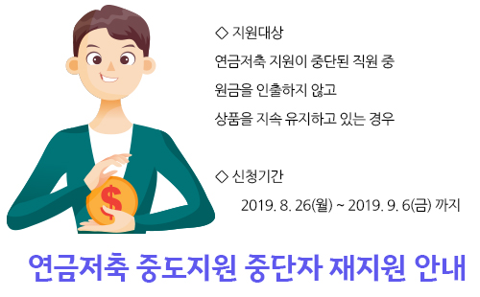
☎문의 : 복지국장 (031- 727 – 2823)

